LINEARNA REGRESIJA

**Model 1**: Obična linearna regresija. Hipoteza oblika (kod u fajlu obicnaLinearnaRegresija.py):

$$h_{θ}\left(x\right)= θ_{0}+ θ_{1}x_{1}+ θ_{2}x_{2}+ θ_{3}x_{3}+ θ_{4}x_{4}+ θ_{5}x_{5}$$

**Model 2**: Polinomijalna linearna regresija. Validacijom sa izostavljanjem (kod u fajlu OdredjivanjeOptStepena_PolyLinReg.py) kao optimalan stepen polinoma je dobijeno *p* = 2. Na grafiku ispod je prikazana zavisnost skora od stepena polinoma, pri čemu je skor obrnuto proporcionalan gubitku J. Za validacioni skup u svim primerima je uzeta prva petina datog seta podataka, dok je ostatak seta uzet kao trening skup. Svi modeli su trenirani na trening skupu a njihovi gubici računati i upoređivani na validacionom skupu.

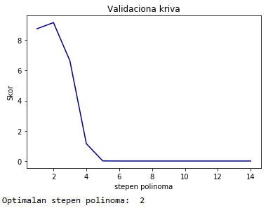

Hipoteza za polinomijalnu linearnu regresiju stepena 2 je oblika (polyLinReg_stepen2.py):

$$h_{θ}\left(x\right)= θ_{0}+ θ_{1}x_{1}+ θ_{2}x_{2}+ θ_{3}x_{3}+ θ_{4}x_{4}+ θ_{5}x_{5}+ θ_{6}x_{1}^{2}+ θ_{7}x_{1}x_{2}+ θ_{8}x_{1}x_{3}+ θ_{9}x_{1}x_{4}+ θ_{10}x_{1}x_{5}+ θ_{11}x_{2}^{2}+ θ_{12}x_{2}x_{3}+ θ_{13}x_{2}x_{4}+ θ_{14}x_{2}x_{5}+ θ_{15}x_{3}^{2}+ θ_{16}x_{3}x_{4}+ θ_{17}x_{3}x_{5}+ θ_{18}x_{4}^{2}+ θ_{19}x_{4}x_{5}+ θ_{20}x_{5}^{2}$$

**Model 3**: Polinomijalna linearna regresija sa regularizacijom. Ispitivana je mogućnost poboljšanja prethodnog modela (polinomijalna linearna regresija stepena 2) ubacivanjem ridge regresije. (kod u fajlu polyRidgeRegularizacija_stepen2.py). Validacijom sa izostavljanjem je određen optimalan parameter ridge regularizacije lambda (kod u fajlu OdredjivanjeOptLambda_PolyRidge.py). Ovaj model je pokazao najbolje rezultate, odnosno najmanji gubitak na validacionom skupu podataka i on se koristi u funkciji *predict* koja se nalazi u fajlu predict.py.

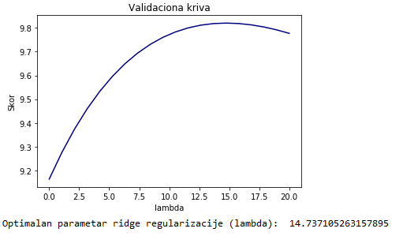

**Model 4**: Lokalno ponderisana linearna regresija sa parametrom *tau* = 0.93 (kod u fajlu lokalnoPonderisana.py). Za svaki test primer se računa posebno *w* i *teta* i pomoću njih se radi predikcija izlaza.

**Predict()**: Funkcija predict() iz fajla predict.py koristi model polinomijalne linearne regresije sa stepenom polinoma 2 i ridge regresijom. Ona ne vrši treniranje modela, već samo koristi gotove koeficijente koji su dobijeni treningom pomenutog modela nad celim datim setom podataka kao trening skupom.